Curriculum Vitae
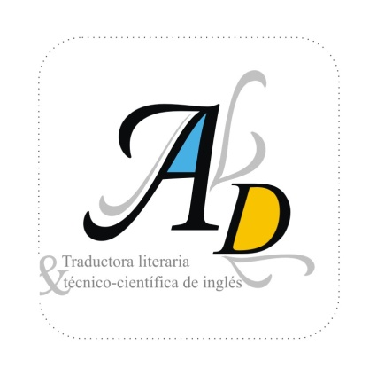
María Agustina D’Angelo
Paraná (Entre Ríos) – Argentina
00-54-343 5021353 - 00-54-343 4223973
awuyita@hotmail.com/agustinadangelo@yahoo.com.ar

Experiencia en traducción
▪2010: Trabajos para agencia de EE. UU - Inglés al español
▪2010: Trabajos para agencia de India - Inglés al español
▪2009: Trabajos para agencia de EE. UU - Inglés al español
▪2009: Libro sobre los deportes y los medios - Inglés al español (Cliente: editorial española)
▪2009: Libro sobre psicología - Inglés al español (Cliente: editorial española)
▪2009: Libro sobre comunicación y cultura - Inglés al español (Cliente: editorial española)
▪2008: Textos sobre bibliotecología - Inglés al español (Pasantía: carrera de traductorado).
▪2008: Página web de hotel de Guatemala - Español al inglés. (Cliente: particular).
▪2007: Catálogo de aparato multipropósito - Inglés al español. (Cliente: médico en especialidades de la piel).
▪2005 y 2006: Seguro de vida - Inglés al español. (Cliente: particular).
▪2005: Página web sobre accesorios para la mujer: www.aguaradiseno.com.ar - Español al inglés. (Cliente: empresa: “Aguará” diseño).
▪2004: Libro sobre enfermedades de la piel - Inglés al español. (Cliente: médico en especialidades de la piel).
▪2004: Manual de instrucciones de cámara filmadora - Inglés al español. (Cliente: particular).

Otras experiencias laborales
▪Profesora particular de inglés (1999-2010).
▪Diseñadora y creadora de artículos de cuero - “Aguará diseño” (2005-2007).

Estudios realizados
▪Estudios primarios y secundarios, con orientación docente - Escuela Privada Nº 9 “Rosario Vera Peñaloza” (Hermanas Mercedarias) - Paraná - Entre Ríos - Argentina (1988-1999).
▪Estudios de inglés, con título habilitado para ejercer como profesora - “Asociación Argentina de Cultural Inglesa” (AACI) - Paraná - Entre Ríos - Argentina (1991-1999).
▪Examen Cambridge (Ket) - Paraná - Entre Ríos - Argentina (1996).
▪Traductorado literario y técnico científico de inglés - Instituto Superior de Profesorado Nº 8 “Almirante Guillermo Brown” - Santa Fe - Argentina (2000-2004).
▪Traductorado literario y técnico científico de inglés - Instituto Superior “New Start D-130” - Paraná - Entre Ríos - Argentina (2006-2008).
▪Cursos y talleres relacionados a los estudios de la carrera de traductorado - Paraná - Santa Fe - Buenos Aires (2008-2010).

Idiomas
▪Español (lengua madre)
▪Inglés

